**PRAKTINĖ Užduotis nR. 8**

Sukurkite duomenų bazę pirkimai (duota: pirkimai.sql). Duotoje duomenų bazėje atlikite užduotis:

1. Sukurkite virtualią lentelę, kurioje matytųsi prekės pavadinimas, jos tipas, užsakytas kiekis, kaina, tiekėjas, suma be PVM (gaunama kiekį padaugimus iš kainos), PVM dydis procentais, PVM dydis eurais, galutinė suma su PVM.

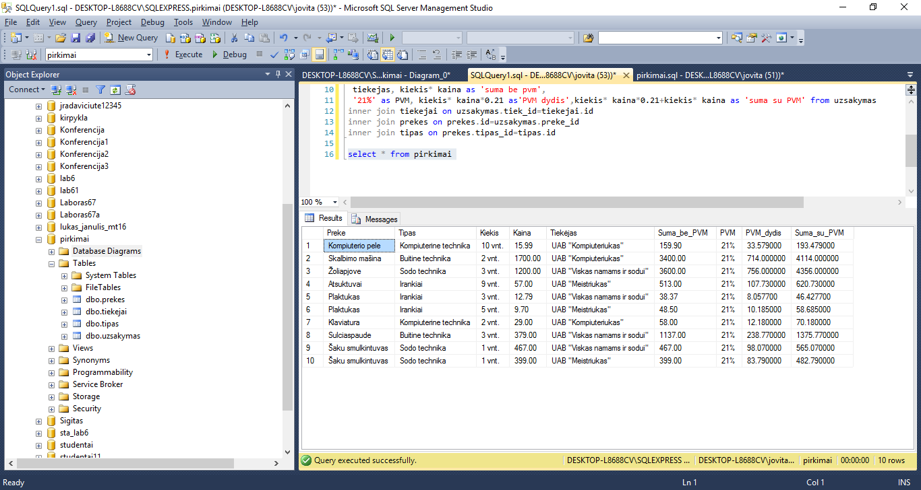

**1 pav.** Virtualios lentelės rezultato pavyzdys

1. Atspausdinkite visus virtualios lentelės duomenis, išrikiuokite pagal kainą didėjimo tvarka.
2. Suskaičiuokite kiekvieno tiekėjo prekių sumą (tiekėjas, kaina be PVM, PVM dydis, kaina su PVM)
3. Atspausdinkite visas prekes, kurių kaina didesnė nei 300 (Prekė, Tipas, Kaina).
4. Atspausdinkite visas prekes, kurių kiekis, mažesnis nei 5 vnt. (Prekė, Tipas, Kiekis, Kaina)
5. Suskaičiuokite kiek skirtingų prekių yra duomenų bazėje (skirtingų prekių skaičius).
6. Tarkim, kad visų prekių sandėlyje turėtų būti bent po 9 vnt. Raskite po kiek vienetų prekių reikėtų užsakyti, į sąrašą neįtraukiant tų prekių kurių jau yra 9 vnt ar daugiau (Prekė, turimas kiekis, kiek reikia užsakyti).
7. Raskite prekių kainas su antkainiu, kur antkainis – 10%, jei prekės kaina didesnė, nei 50; 20% - jei prekės kaina mažesnė arba lygi 50 (prekė, kaina, antkainio dydis, kaina su antkainiu).
8. Raskite brangiausią prekę (prekė, tipas, kaina).